《 网上便利店 》
需求规格说明书

班级： | 软件2班 | 小组： | 02组

小组成员
学号 | 姓名 |  | 学号 | 姓名
050 | 范文康
074 | 黄人煌
078 | 郑义
128 | 黄嘉辉

引言

课题背景
自改革开放以来，随着我国经济情况的日新月异，飞速发展，涌现出越来越多的超市和便利店。越来越多的人喜欢在网上购，而且发现越来越多的大学生喜欢宅在宿舍玩电脑，懒得去超市买点吃的或一些生活用品，每当听说有附近的人去超市，一般都会寻求他们帮忙带一些东西回来。所以现在的大学生需要一个便捷的最好能够送货上门的服务。我们就是主要要让大学生能够在宿舍，购买到零食、等常用的日常用品。

系统说明
该网上便利店app可以在ios9.0操作系统上运行，数据库服务器为Microsoft SQL Server2008，开发工具采用的Xcode程序设计。其工作流程为: 用户访问数据库进行登陆，然后选择小区，在小区内进行商品选购，并且能查看商品的详情、描述、以及用户对商品的评论。然后把满意的商品加入购物车，在购物车内对商品进行操作，完成操作以后填写地址，选择付款方式并付款。最后在个人中心的页面，用户可以查看已经购买的订单、以及对个人信息进行操作。

系统特点
（1）操作简单、界面友好：完全控件式的板块布局，使得用户操作更简便；多种功能操作只要手指轻轻一按便可以完成
（2）即时可见：对商品的购买，方便快捷的通知到用户和商家，双方对购物的流程都是即时可见的。

需求分析

系统功能图
用户可以在该系统挑选买自己喜欢的商品，定位自己的位置，选择商品查看商品详情，将心仪商品加入购物车，购物车可以管理商品，增添或删除商品来管理商品的数量，填写收货地址，然后下单提交订单到管理员那里，由管理员来安排处理订单，用户还可以分享给好友等。

系统功能流程
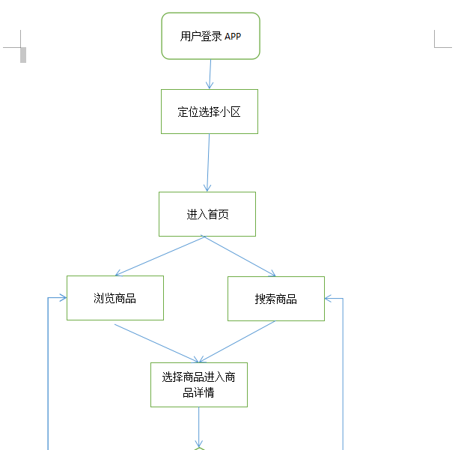
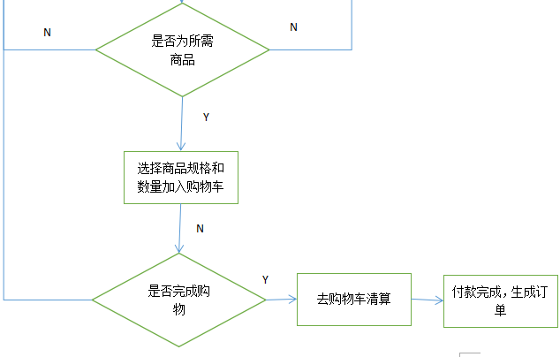

用户系统功能描述

编号 | 功能名称 | 子功能 | 功能概述
Fn1 | 客户网上订购功能组 | Fn1.1商品列表功能 | 为客户展示商品列表、商品图片和商品参数。
Fn1 | 客户网上订购功能组 | Fn1.2商品查询功能 | 通过关键词查询商品，形成商品列表。
Fn1 | 客户网上订购功能组 | Fn1.3 筛选功能 | 对所展示的商品列表，客户可通过组合条件筛选符合条件的商品列表。
Fn1 | 客户网上订购功能组 | Fn1.4商品详请功能 | 在页面上展示某项商品的详细参数、价格，包括购买用户对它的评论和评分。
Fn1 | 客户网上订购功能组 | Fn1.5用户注册功能 | 在前台网页上提供用户注册功能。
Fn1 | 客户网上订购功能组 | Fn1.6用户登录功能 | 在前台网页上提供用户登录功能。
Fn1 | 客户网上订购功能组 | Fn1.7关注收藏功能 | （1） 用户可以关注收藏某个商品；  （2） 用户可管理自己的收藏信息。
Fn1 | 客户网上订购功能组 | Fn1.8购物车功能 | - 用户可把某个商品加入购物车；  - 用户可管理自己购物车内的商品列表。
Fn1 | 客户网上订购功能组 | Fn1.9提交订单功能 | 用户选择商品型号和数量，下购物订单。
Fn1 | 客户网上订购功能组 | Fn1.10网上支付功能 | 用户可以通过“支付宝”、“微信理财通”进行网上支付。
Fn2 | 用户中心功能组 | Fn2.1 我的交易功能 | - 我的订单功能  - 购买商品的评论功能
Fn2 | 用户中心功能组 | Fn2.2 我的资产功能 | - 我的积分功能  - 我的抵用劵功能  - 账户余额功能
Fn2 | 用户中心功能组 | Fn2.3 我的关注收藏功能 | - 查看关注收藏的商品  - 取消关注收藏的商品
Fn2 | 用户中心功能组 | Fn2.4 在线客服功能 | - 在线投诉功能  - 在线退换货功能
 |  | Fn2.5 会员资料功能 | （1）我的个人资料功能  （2）地址管理功能  - 安全设置功能：密码修改、手机绑定、邮箱绑定功能

Ｆn1.1 商品列表功能
名称 | 商品列表功能
操作角色 | 全部用户
简述 | 系统在网页上提供商品类别目录栏，用户选择某个商品类别后，系统将在网页上按某种规则排序显示该类别商品，商品列表显示支持分页浏览功能。
输入 | - 用户选择的商品类别  - 数据库中的商品目录
加工 | 根据用户选择的商品类别，从数据库中检索该类别的相应商品，并显示在网页上。
输出 | 商品列表、图片和简介

Ｆn1.2 商品查询功能
名称 | 商品查询功能
操作角色 | 全部用户
简述 | 系统在网页上提供商品查询输入框，用户在输入框内输入自己想查询商品的关键词，系统将在网页上按某种规则显示与用户输入关键词相关的商品，商品显示支持分页功能。
输入 | 1、数据库中的商品目录  2、查询条件：用户的查询关键词
加工 | 根据用户输入的关键词，从数据库中模糊匹配商品名称，找到相对应的商品并显示在网页上。
输出 | 商品列表、图片和简介

Ｆn1.3 商品筛选功能
名称 | 商品筛选功能
操作角色 | 全部用户
简述 | 系统在网页上提供商品的组合条件查询，用户通过组合条件筛选相应商品，系统将在网页上按某种规则排序显示符合筛选条件的相应商品，商品显示支持分页功能。
输入 | 1、数据库中的商品目录  2、筛选条件：用户的筛选条件
加工 | 根据指定的筛选条件，从数据库中检索相应商品，并显示在网页上。
输出 | 商品列表、图片和简介

Ｆn1.4 商品详请功能
名称 | 查看商品详细参数功能
操作角色 | 全部用户
简述 | 用户点击网页上显示的商品，系统将打开新的网页上显示该商品的详细参数、价格、促销等信息，包括购买用户对它的评论。
输入 | 1、数据库中的商品目录；  2、商品ID号
加工 | 根据商品ID号，从数据库中检索对应的商品，将该商品的详细参数展示在网页上。
输出 | 商品的详细参数：商品名称、商品图片、商品简介和购买过的用户对它的评论等。

Ｆn1.5 用户注册功能
名称 | 用户登录注册功能
操作角色 | 未注册用户
简述 | 未注册用户可通过手机注册或者邮箱注册，成为系统的会员。
输入 | 1、用户填写的注册信息  2、数据库中的用户表
加工 | - 判断填写该手机号（邮箱）是否已经注册；  - 系统向该手机号（邮箱）发送验证码；  - 系统判断验证码正确，以及其它用户信息是否填写符合规范  - 将注册用户相关信息写入到数据库用户表中
输出 | 如果注册成功，则提示用户注册成功，跳转到登录界面；如果未注册成功，提示未注册成功的原因。

Ｆn1.6 用户登录功能
名称 | 用户登录功能
操作角色 | 注册用户
简述 | 用户可通过已经注册的账号（或电话号码）和密码登陆系统。
输入 | 1、用户填写的账号和密码  2、数据库中的用户表
加工 | 根据用户填写的账号和密码，查找数据库中的用户表，是否有匹配的用户账号和密码。
输出 | 如果输入账号和密码正确，提示登录成功；否则，提示账号或密码输入错误。

Ｆn1.7 购物车功能
名称 | 购物车功能
操作角色 | 全部用户
简述 | 购物车功能包括：添加商品到购物车、管理购物车等。
输入 | 1、数据库中的购物车表  2、数据库中的商品表
加工 | 1、添加商品到购物车；  2、删除购物车中的商品；  3、将购物车中的商品移到关注收藏中。
输出 | 购物车中商品信息。

Ｆn1.8 提交订单功能
名称 | 提交订单功能
操作角色 | 登录的用户
简述 | 用户点击购物车中结算按钮（或直接在商品详细信息页面点击“直接购买”），系统将会跳转到填写核对订单信息页面，进行订单提交。  未注册用户要求输入：姓名、电话号码和送货地址；已注册未登录用户要求用户登录，并核对送货地址，
输入 | 1、用户填写收货人信息  2、用户点击订单按钮
加工 | - 填写收货人信息；  - 将收货人信息和订单的商品列表信息加入到数据库的订单表中；  - 将数据库的商品表的商品数量字段值分别减去订单中相应商品的数量。
输出 | 提示提交订单成功，页面自动跳转到支付页面。

Ｆn1.9 支付功能
名称 | 支付功能
操作角色 | 下订单的用户
简述 | 用户能通过支付宝等方式进行订单支付。
输入 | 1、用户选择支付方式  2、用户选择要付款的订单
加工 | 系统根据用户选择的支付方式，跳到相应支付方式的支付页面，进行支付。
输出 | 支付成功，页面提示返回首页或者查看订单流程；支付失败，页面提示失败原因。
2．项目计划安排：
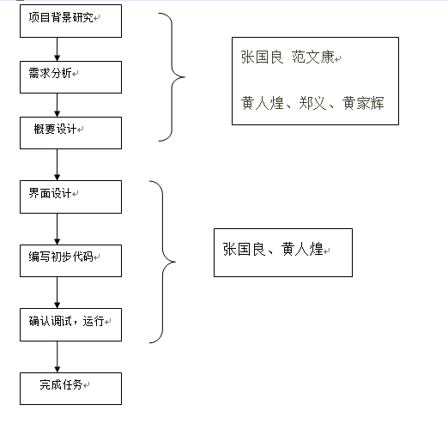
项目任务与计划安排：
11周完成背景研究与需求分析，大致了解项目要做什么
13周 原型Auxre、概要设计
14到16周 初步的程序，尽力完成实现基本功能。
17周 项目汇报工作

